**Chapitre 3: LES ENZYMES, DES BIOMOLECULES AUX PROPRIETES CATALYTIQUES**

**Rappel se seconde :**

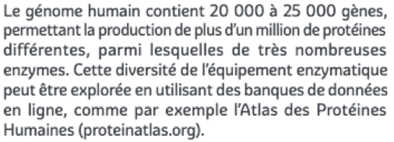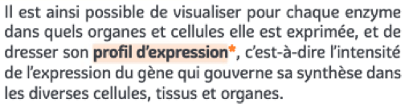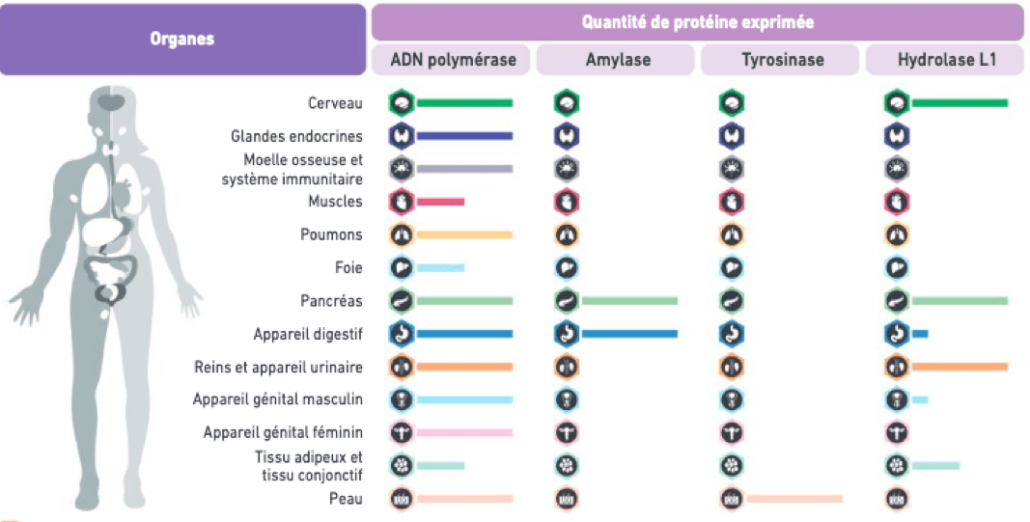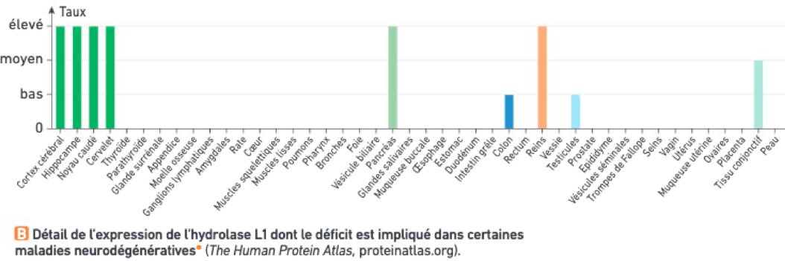

**On appelle équipement enzymatique l’ensemble des enzymes présents à un instant donné dans la vie d’une cellule. Ils vont permettre de réaliser un certain nombre de réactions biochimiques en les catalysant. Ainsi les cellules spécialisées n’ont pas les mêmes fonctions. L’équipement enzymatique peut varier au cours du temps mais il peut aussi surtout varier d’une cellule à une autre par exemple dans le corps humain. Il peut aussi varier d’un individu à un autre**.

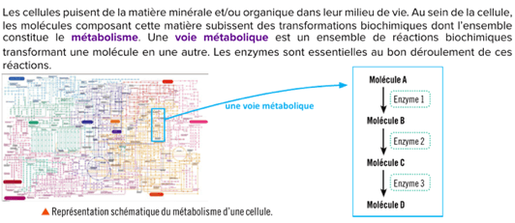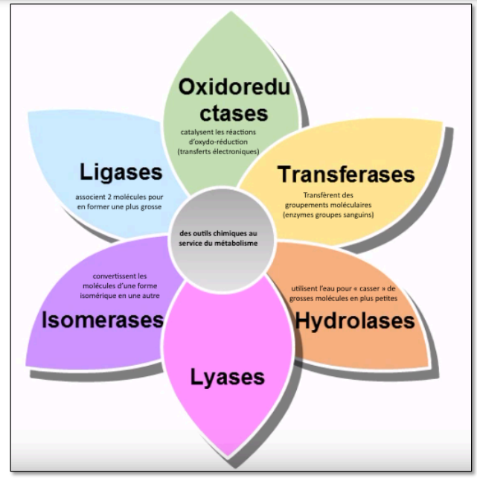

**Cette année :**

**Nous avons parlé lors des chapitres précédents des complexes enzymatiques, des enzymes telles que l’ADN polymérase, l’ARN polymérase.**

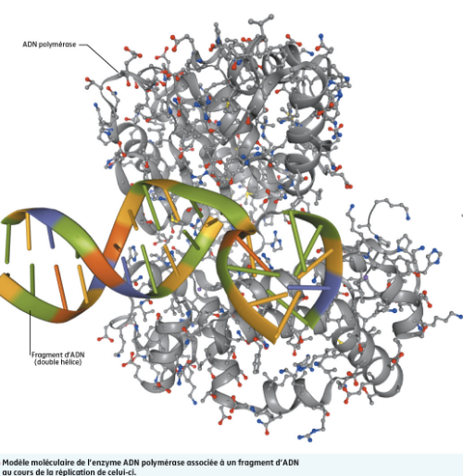

**1.Comment agissent les enzymes ?**

**2.Quelle est l’importance des enzymes pour la cellule ?**

**I) Le fonctionnement des enzymes**

**A. Mise en évidence expérimentale du mode d’action d'une enzyme / la lactase**

**partie 1 : TP ECE**

Objectif du TP : Montrer que la lactase digère le lactose présent dans le lait

1. Concevoir un protocole

Principe de l’expérience :

On veut vérifier que la lactase est efficace sur son substrat, il faut donc un tube avec de la lactase et du lactose dans les conditions de son action (37°C, pH acide) et un tube témoin sans lactase pour vérifier l’action de cette dernière (on mettra de l’eau distillée).

|  |  |
| --- | --- |
| **Tube 1 (témoin)** | Lactose + eau distillée |
| **Tube 2 (test)** | Lactose + lactase |

Résultats attendus :

Si la lactase réalise l’hydrolyse du lactose en galactose et en glucose alors le résultat du glucotest sera positif en présence de lactase donc dans le tube 2. Le résultat du glucotest sera négatif dans le tube témoin.

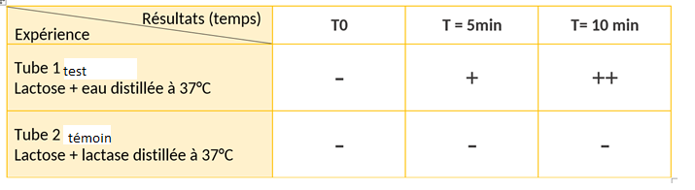

Nous voyons que plus le temps passe plus le glucose est abondant dans le tube test,

alors qu’il reste absent dans le tube témoin.

* 1. Interpréter et conclure

Le lactose est bien digéré par la lactase.

**BILAN : ajouter le docs du TP**

**Une enzyme facilite le déroulement d’une réaction biochimique : on dit que c’est un catalyseur biochimique.**

**Le substrat est la molécule qui entre dans une réaction pour y être modifiée par l’action d’une enzyme.**

**Substrat + enzyme produit(s)+ enzyme**

lactose+lactase glucose+galactose+enzyme

* **Enzyme n'est pas modifiée par la réaction**

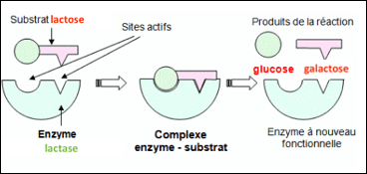

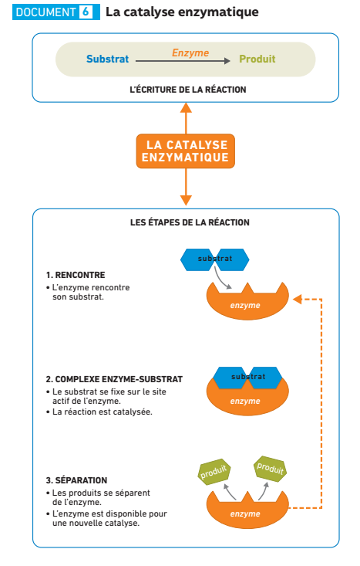

**B. L’INFLUENCE DU MILIEU SUR LA CATALYSE ENZYMATIQUE**

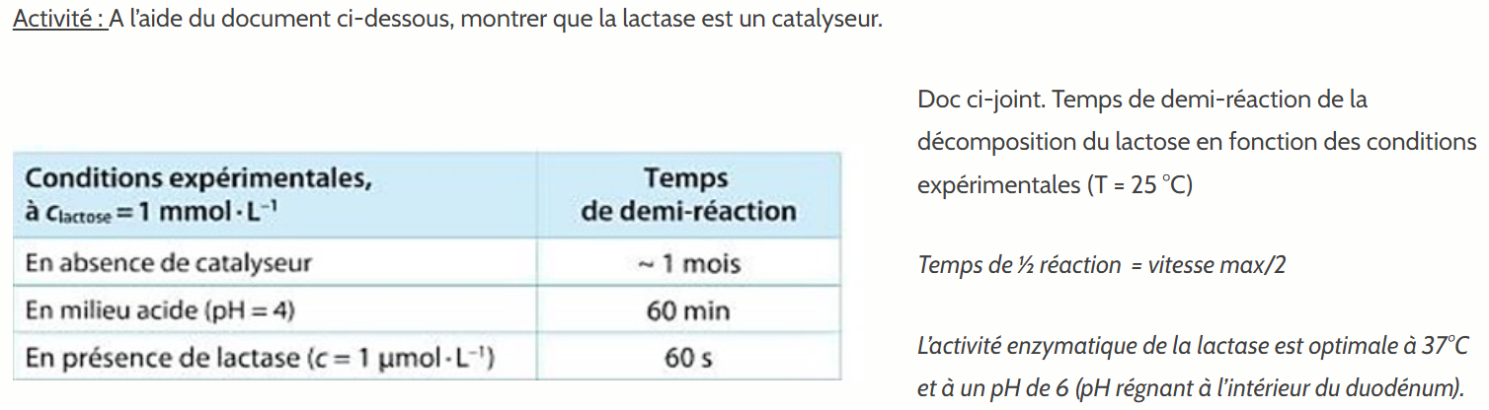

**La lactase est un catalyseur biologique. Elle accélère la transformation du lactose dans les conditions physico chimiques du vivant.**

**Une enzyme ou catalyseur* biologique ou biocatalyseur est une protéine qui présente les propriétés suivantes :**

* **Elle transforme un substrat en produit**
* **Elle accélère (catalyse) les réactions qui se font habituellement (dans des conditions de température et de pH compatibles avec le vivant) à des vitesses très lentes.**
* **Elle agit à très faible concentration.**
* **Elle est retrouvée intacte après la réaction chimique et elle n’intervient pas dans l’équation bilan.**
* **Elle agit rapidement (durée de la réaction 10-3 sec). En 1 seconde, une enzyme peut donc catalyser la transformation de mille molécules.**
* **Elles agissent dans des conditions du vivant donc ce sont des biocatalyseurs.**

**Un catalyseur* ne change ni le sens ni le résultat de la réaction chimique.**

**On appelle cinétique enzymatique, l’étude de la vitesse des réactions enzymatiques.**

**Cette vitesse peut être évaluée en quantité de substrat transformé ou de produit apparu en fonction du temps.**

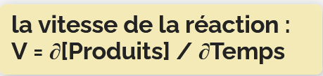

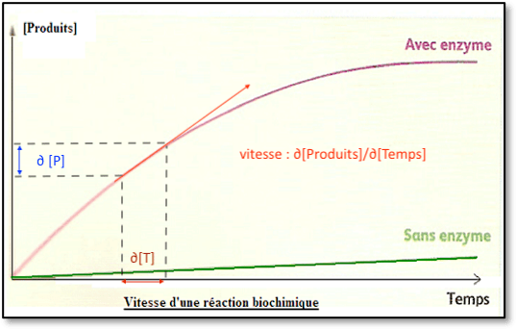

**La vitesse est maximale au début de la réaction : c’est en effet à cet instant que le rapport entre la quantité de substrat disponible et celle d’enzyme est optimale.**

**La vitesse initiale peut se déterminer graphiquement par le tracé de la tangente à l’origine de la courbe.**

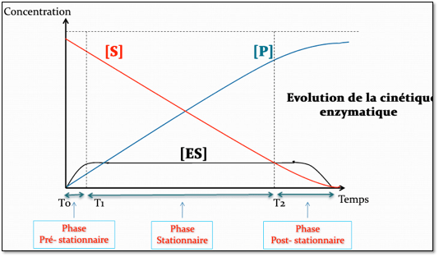

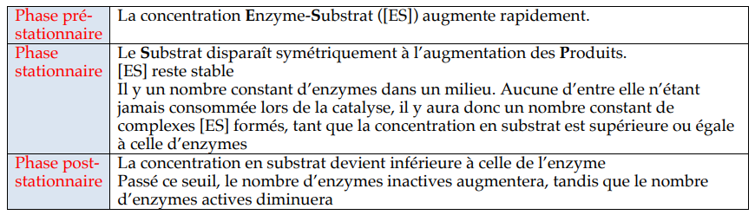

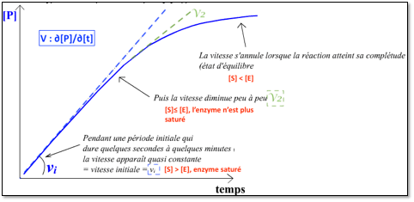

La quantité de substrat devient inférieure à celle de l'enzyme, la quantité de produits formés s'annule progressivement, la vitesse s'annule

Plus le temps passe, plus la quantité de substrat restante diminue, la concentration de produits augmente de façon de plus en plus lente

**Activité numérique**

CORRECTION DE L’ACTIVITE 1

Pb : Que nous révèlent les vitesses de réaction sur le mode d’action des enzymes ?

L’enzyme E et le substrat S commencent par se lier (pour former un complexe enzyme–substrat : ES). C’est ce complexe qui donnerait ensuite le produit P et qui libérerait l’enzyme pour une nouvelle réaction.

Modélisation de l’action d’une enzyme au cours d’une réaction. à l'aide du logiciel « Diastase2". <https://www.pedagogie.ac-nice.fr/svt/productions/diastase2>

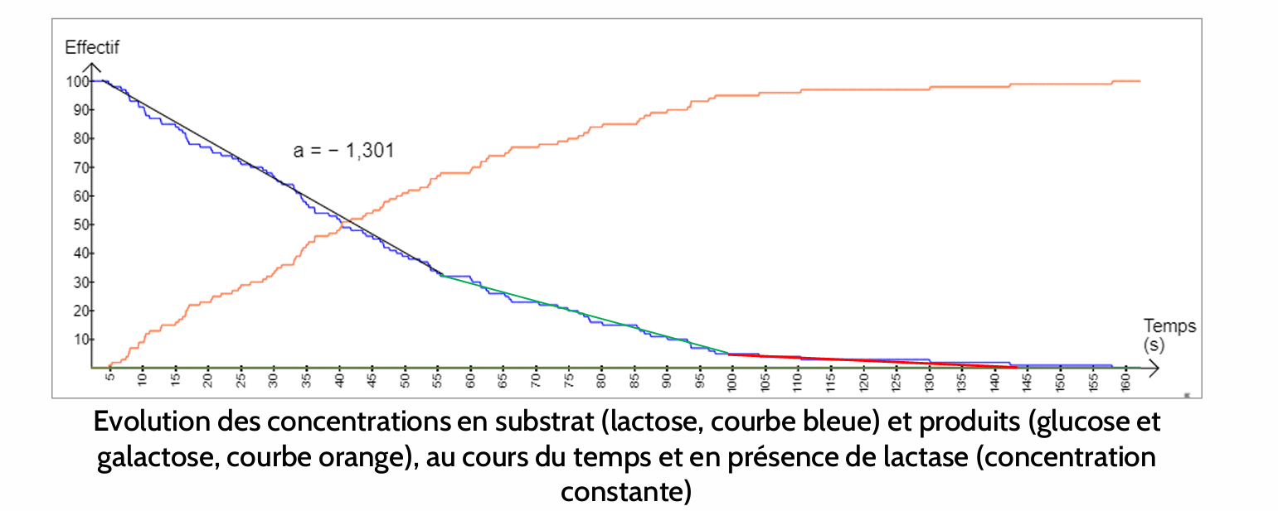 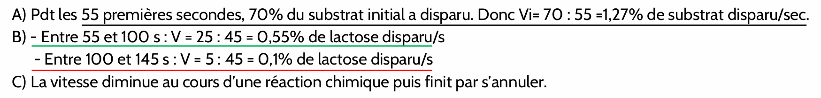

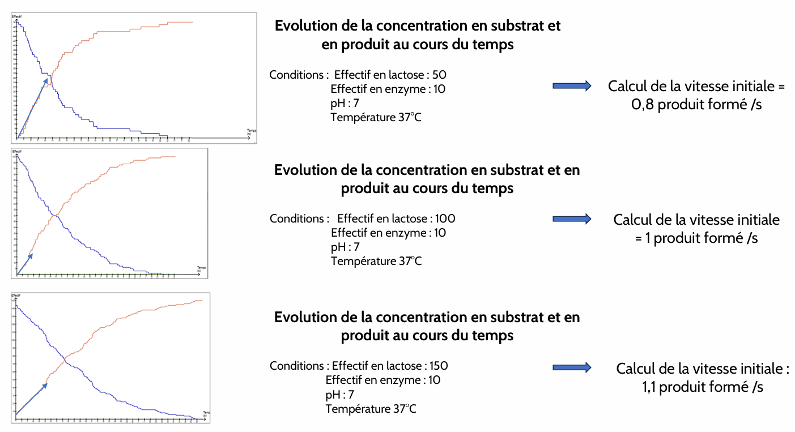 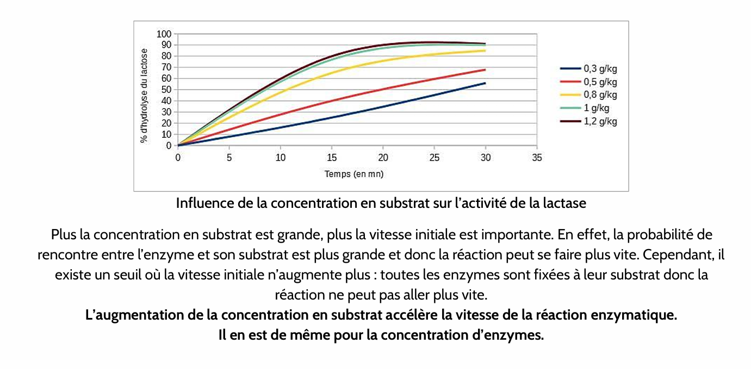

**L’influence de la concentration en substrat**

**En règle générale, l’augmentation de la concentration en substrat accélère la vitesse de la réaction enzymatique. Il en est de même pour l’augmentation de la concentration d’enzymes en solution. Ces résultats montrent la formation obligatoire d’un complexe enzyme–substrat. La vitesse maximale de réaction correspond au moment où toutes les molécules d’enzymes sont engagées dans une réaction.**

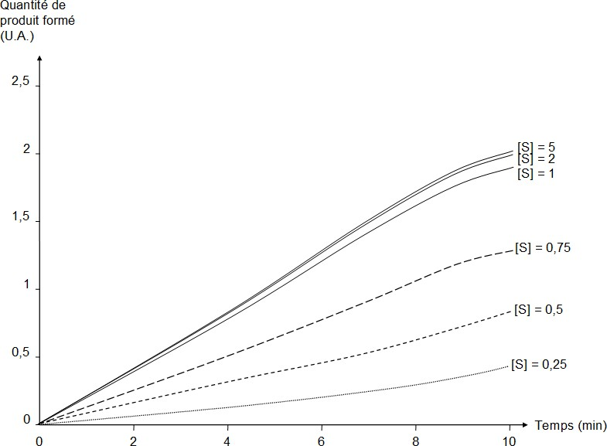

**Document 3 : La saturation des enzymes**

* Lorsque la concentration d’enzymes est augmentée, pour une concentration d’enzyme définie, on constate que la vitesse de la réaction se stabilise. C’est la **saturation de l’enzyme**.
* La saturation observée suggère que les substrats, bien que très fortement présents, ne peuvent plus être transformés par l’enzyme.

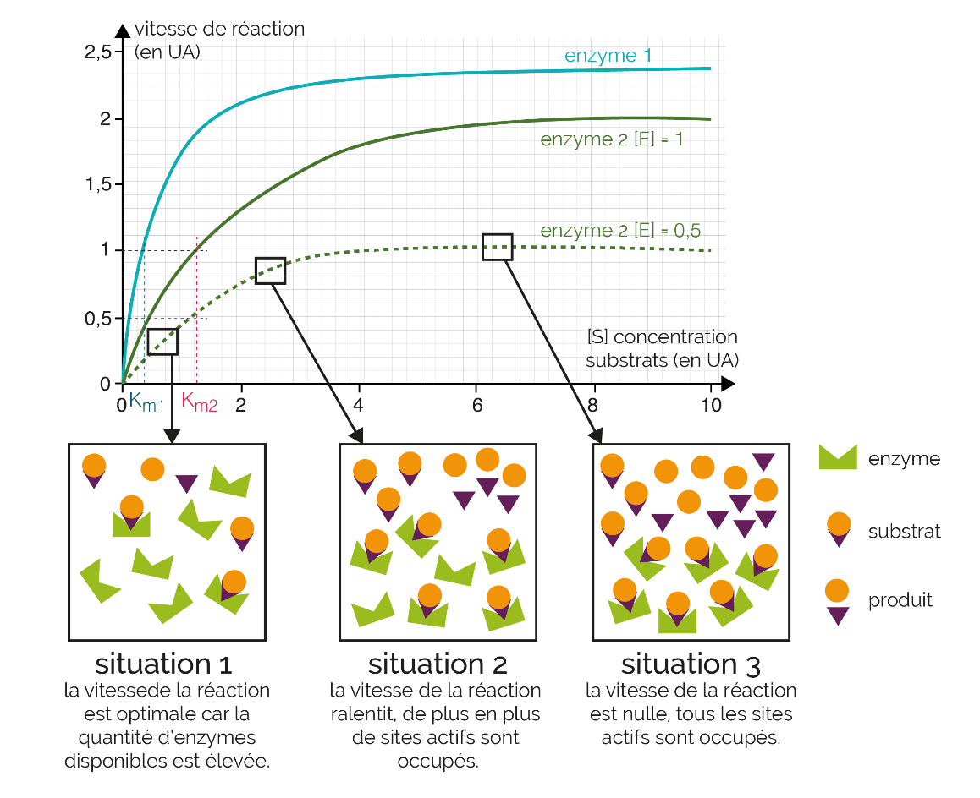

Lorsque deux enzymes sont spécifiques du même substrat, c’est celle qui a **la plus grande affinité** pour le substrat qui va interagir le plus rapidement avec elle.

L’**affinité** d’une enzyme est définie comme la force avec laquelle elle se lie à son substrat.

Ainsi, lorsqu’un substrat est disponible en faible quantité dans la cellule, c’est l’enzyme qui a la plus forte affinité qui va réagir préférentiellement.

L'enzyme 1 présente une affinité plus grande pour le substrat que l'enzyme 2

Plus la concentration en substrat augmente, plus **la vitesse initiale** augmente

|  |
| --- |
| **Effet de la température.**        **Bilan :**  **Les enzymes agissent donc dans des conditions compatibles avec la vie.**  **➢Influence de la température**  **La température a un double effet sur une réaction enzymatique : elle accélère ou diminue la vitesse de la réaction.**    **En effet, la température agit sur la configuration spatiale de l’enzyme.**  **Il en est de même pour le pH Chaque enzyme a son propre pH optimum** |
|  |

Pourquoi la T°C et le pH sont-ils si importants pour le bon déroulement de la réaction enzymatique ?

**C- La forme de l'enzyme.**

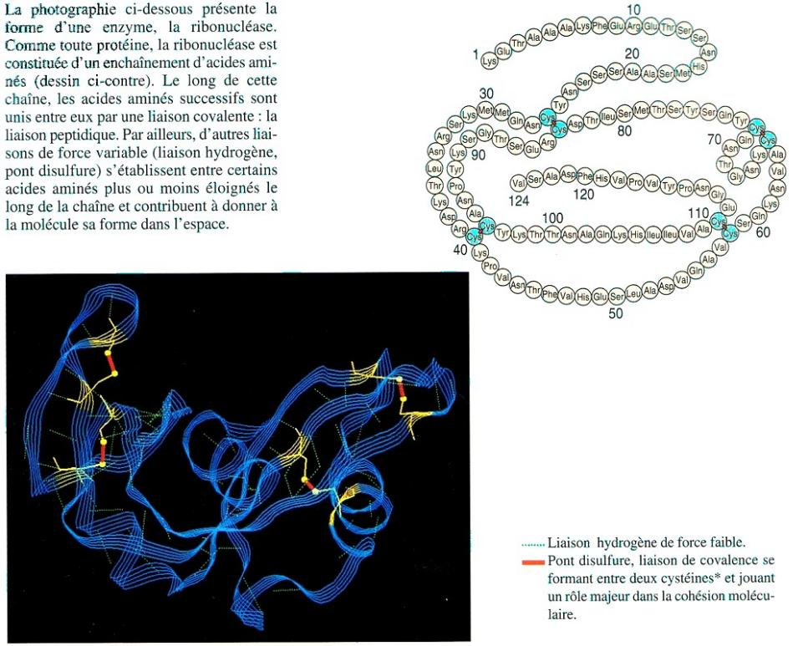

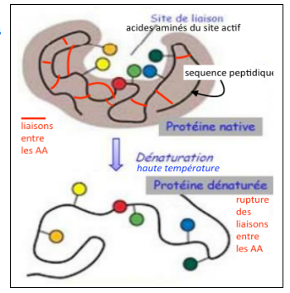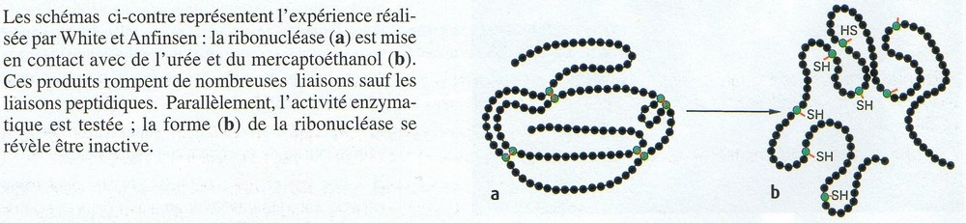

**Ces modifications de l’activité enzymatique s’expliquent car la température et le pH modifient les liaisons faibles responsables de la structure tridimensionnelle d'une protéine.**

**En quoi la structure de l’enzyme intervient-elle dans son activité ?**

**II. Etude de la double spécificité des enzymes**

**TP 1 ECE  2ème partie:** Travail avec libmol

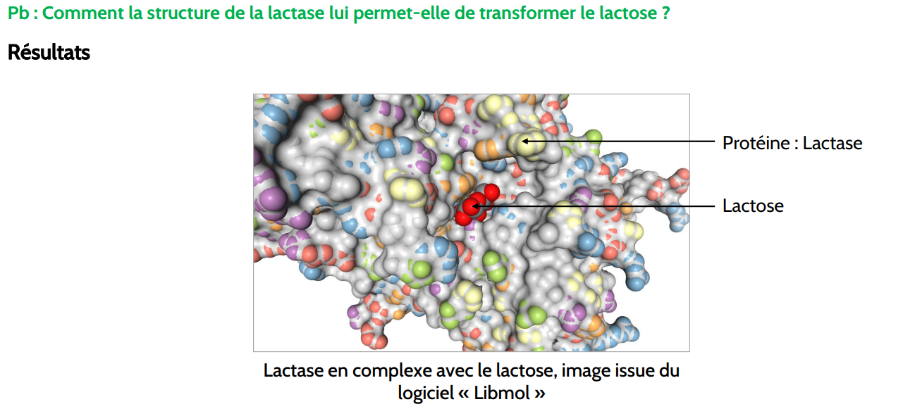

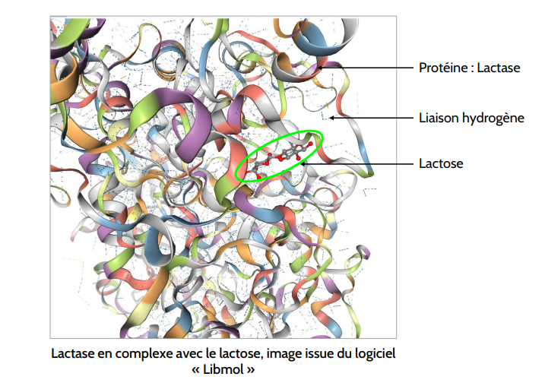

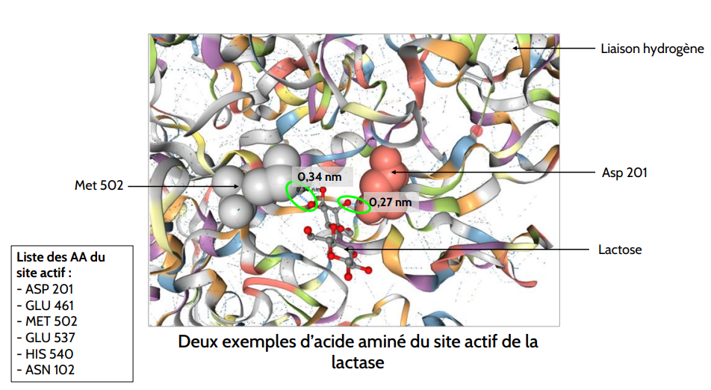

**CORRIGE**

L’enzyme de forme globulaire est constituée de 4 chaines d’acides aminés. La succession de ces acides aminés définit sa structure spatiale. Cette enzyme aménage un espace particulier appelé site actif dont la forme est l’exact complémentaire de son substrat. La formation de ce site actif découle du repliement de la protéine dans l’espace. La séquence des acides aminés confère à l’enzyme sa structure dans l’espace.

**BILAN :**

Les enzymes sont des protéines, constituées d'une succession d'acides aminés, avec une structure tridimensionnelle particulière.

Certains acides aminés, forment une « poche » dans laquelle vient se fixer le substrat : cette poche est appelée le **site actif**.

Ce site actif montre une spécificité ENZYME / SUBSTRAT

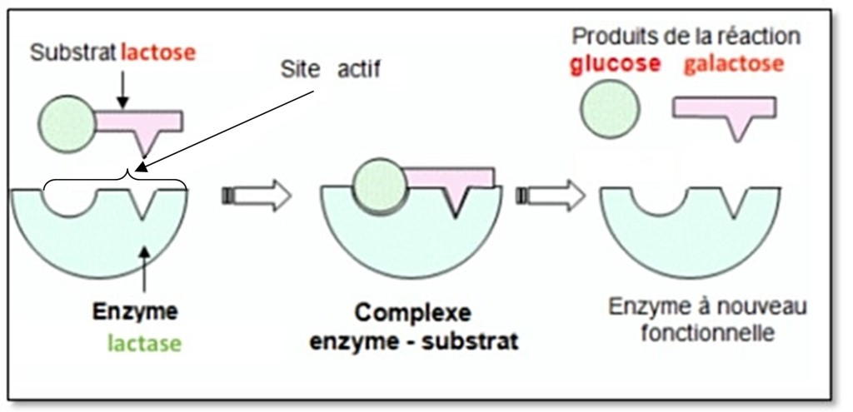

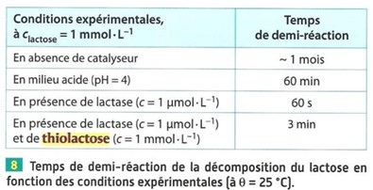

**La molécule de thiolactose a une géométrie similaire à celle du lactose. Elle peut occuper le site actif de la lactase mais n’est pas transformée.**

Comme le thiolactose et le lactose ont une géométrie proche, le thiolactose peut aussi se fixer dans le site actif de la lactase. Lorsque le site actif est occupé par le thiolactose, il n’est plus disponible pour le lactose, ce qui provoque une augmentation du temps de réaction.

**Donc, la fixation du substrat au niveau du site actif est nécessaire à l’action de l’enzyme.**

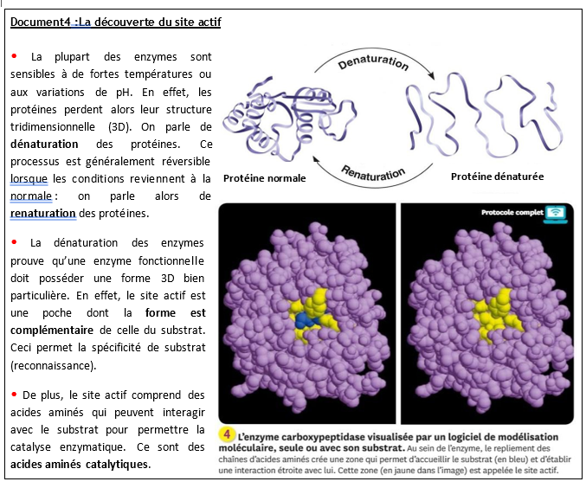

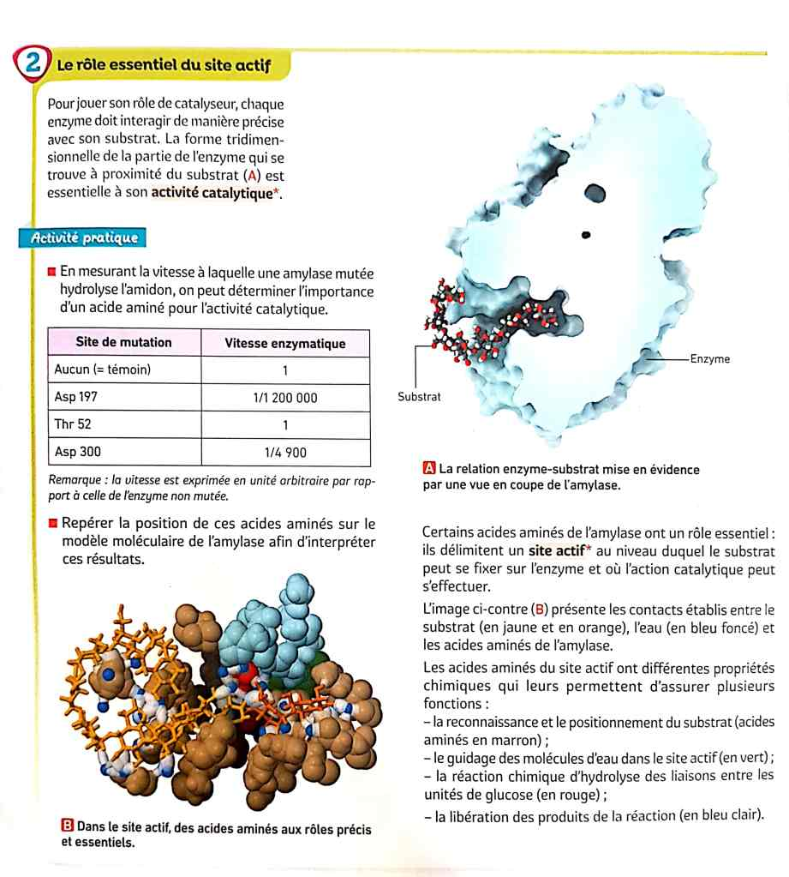

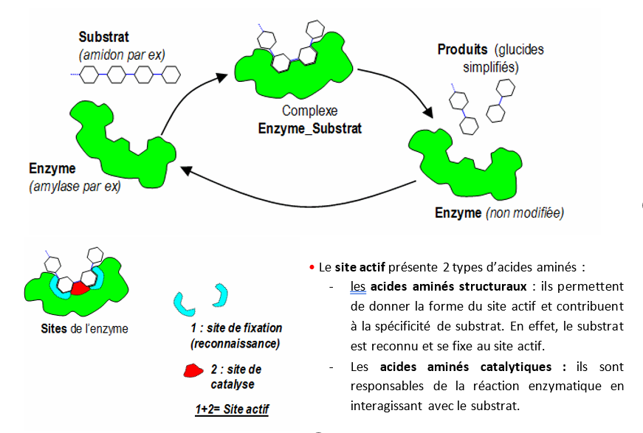

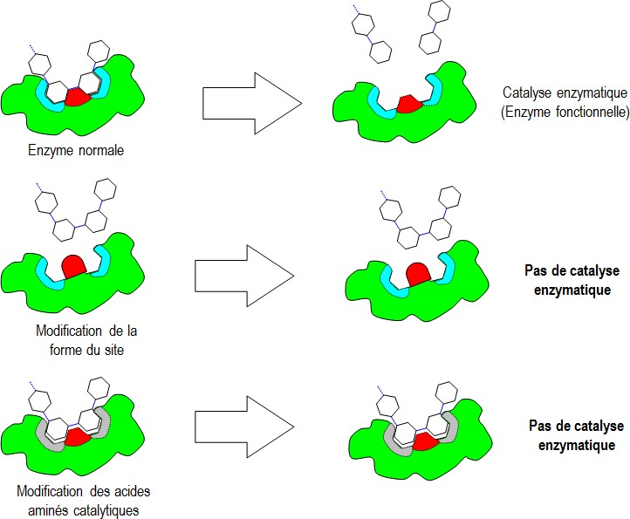

**Document 6 : L’action des mutations sur le site actif**

* Les **mutations** peuvent donc

affecter soit :

* + les acides aminés structuraux, ce

implique

substrat reconnu.

que

n’est

qui

le plus

* les acides aminés catalytiques, ce qui fait que le substrat est reconnu (fixation) mais ne peut pas être

transformé en produit.

|  |
| --- |
| Dans le site actif, on peut distinguer :  - le **site de reconnaissance** ou de **fixation** qui se lie au substrat par des liaisons faibles (spécificité de substrat) **TP2**  - le**site catalytique** qui correspond aux acides aminés réagissant avec le substrat pour lui faire subir la réaction (spécificité d'action) |

**Lorsque les gènes qui codent pour les protéines donc certaines enzymes sont mutés, alors ces modifications peuvent-être pénalisantes ou pas et être la cause de certaines maladies génétiques ou pas.**

**En quoi l’équipement enzymatique d’une cellule participe-t-il à sa spécialisation ?**

**III. l’équipement enzymatique et spécialisation cellulaire.RAPPEL DE SECONDE P 1 de l’introduction**

**BILAN: Les cellules d’un organisme pluricellulaire sont spécialisées. Elles accomplissent des fonctions biologiques différentes.**

**Ces fonctions sont dépendantes de la diversité et de la quantité des enzymes qu’elles fabriquent.**

**L’équipement enzymatique d’une cellule est donc un marqueur de sa spécialisation cellulaire.**

**Lorsque les gènes qui codent pour les protéines donc certaines enzymes sont mutés, alors ces modifications peuvent-être pénalisantes ou pas et être la cause de certaines maladies génétiques ou pas.**

**Construction de la carte mentale.**